本文献共2页，请仔细阅读
一、硕士答辩人基本信息审核：
1．登陆 吉林大学研究生管理信息系统 【http://gim.jlu.edu.cn/】，填写用户名及密码进入学生空间。


2. “论文答辩”栏目下点击“硕士答辩人基本信息审核”，认真审核及操作。

↓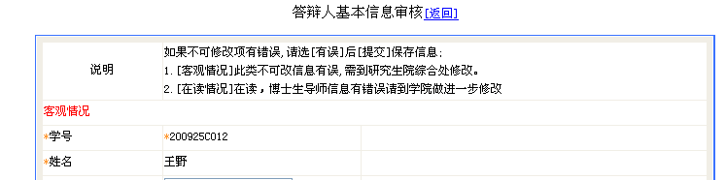

请学员正确填写，如信息有误请暂缓填写，不要点击【有误】图标，与学位办取得联系。

二、硕士答辩申请信息录入：
1．登陆 吉林大学研究生管理信息系统 【http://gim.jlu.edu.cn/】，填写用户名及密码进入学生空间。
2. “论文答辩”栏目下点击“硕士答辩申请信息录入”。学术成果项目无需填写，论文信息如实填写。
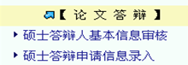
↓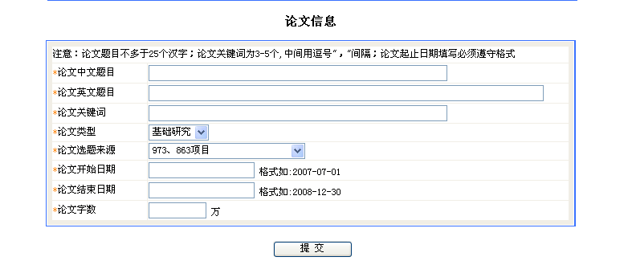
填写办法：
*论文中文题目 题目录入后不可更改
*论文英文题目 题目录入后不可更改
*论文关键词 根据实际情况填写即可
*论文类型 应用研究
*论文选题来源 其他
*论文开始日期 根据实际情况填写即可
*论文结束日期 根据实际情况填写即可
*论文字数 2.5 万

